Муниципальное казённое дошкольное образовательное учреждение детский сад № 27 комбинированного вида

Консультация для родителей
Этикет
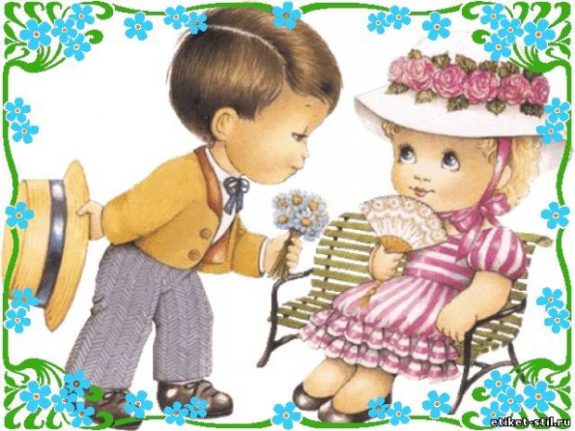

Подготовила: Лукьянова М.С.,
воспитатель
1 квалификационная категория

Сатка, 2015

История
Традиционно принято считать, что странами-родоначальницами этикета являются Англия и Франция, но уклад жизни в этих странах в то время был таков, что в данных жестоких и грубых условиях человек не мог совершенствоваться в своих духовных и нравственных начинаниях. Определённые моральные правила и манеры поведения зародились примерно в XIV веке в Италии, где уже в то время социальная сущность и культура личности начали выходить на одно из первых мест. В России же одним из первых сводов правил поведения считается «домострой» (XVI в.)
Давным-давно люди поняли, как важно поддерживать друг с другом хорошие, добрые отношения. Это трудно, потому что каждый человек думает и поступает по-своему, у людей разные взгляды на жизнь и разные интересы. Чтобы никого не обижать напрасно, чтобы быть приятными и привлекательными, люди придумали и установили особый порядок поведения, удобный для всех, и назвали его этикетом. ...

Этикет – это составная часть внешней культуры общества, это своеобразный ритуал, который выражается в детально разработанных правилах поведения, организующих жизнь общества. «Словарь по этике» определяет это понятие так: «Этикет (фр. etiquette – ярлык, этикетка) – совокупность правил поведения, касающихся внешнего проявления отношения к людям (обхождение с окружающими, формы обращения и приветствий, поведение в общественных местах, манеры и одежда)».
Исходя из этого определения, этикет можно рассматривать как социальное понятие, т.е. говорить об этикете как исторически сложившейся системе правил социального поведения, принятых в традиционных для данного этноса ситуациях общения. Этикет как условный ритуал представляет собой общепринятую систему определённых правил учтивости, которые регламентируют особенности взаимоотношений между представителями различных слоёв населения и социальных групп в соответствии с их общественным статусом.


Старайтесь!
- Иметь в душе прекрасный идеал, высокую мечту и стремиться к ней. Быть лучше, помня, что совершенствованию нет предела.
- Быть всегда в равновесии, сдерживая отрицательные эмоции.
- Выходить из конфликтных ситуаций с достоинством и юмором.
- Прощать, сочувствовать, сопереживать, быть великодушным и снисходительным.
- Быть всегда доброжелательным. Дружелюбие — основа вашего здоровья.
- Cозидать оазис доброты, любви и красоты — в душе, в семье, на работе. Прививайте это детям.
- Быть добрым и честным. Помните, что добро, сделанное вами, всегда вернется к вам многократно увеличенным.

Помните!
- Терпение —" дар Неба". Обладающий терпением не унизится до раздражения.
- Всегда есть тот, кому нужна ваша помощь, кому труднее, чем вам.
- Великая миссия женщины — нести в мир любовь, красоту и гармонию. Коллектив — это тоже семья. Укрепляйте мир нашей семьи добрыми мыслями, добрыми словами, добрыми делами.
- Ваши объяснения должны быть простыми и понятными детям.
- Когда ребенок разговаривает с вами, слушайте его внимательно.
- Не скупитесь на похвалу.
- Следите за внешностью и поведением.
- Ваше отношение к работе, людям, предметам — образец для подражания.

Воспитывая детей
стремитесь!
- Любить ребенка таким, каков он есть.
- Уважать в каждом ребенке личность.
- Хвалить, поощрять, ободрять, создавая положительную эмоциональную атмосферу.
- Замечать не недостатки ребенка, а динамику его развития.
- Разговаривать с ребенком заботливым, ободряющим тоном.
- Поощрять стремление ребенка, задавать вопросы.

